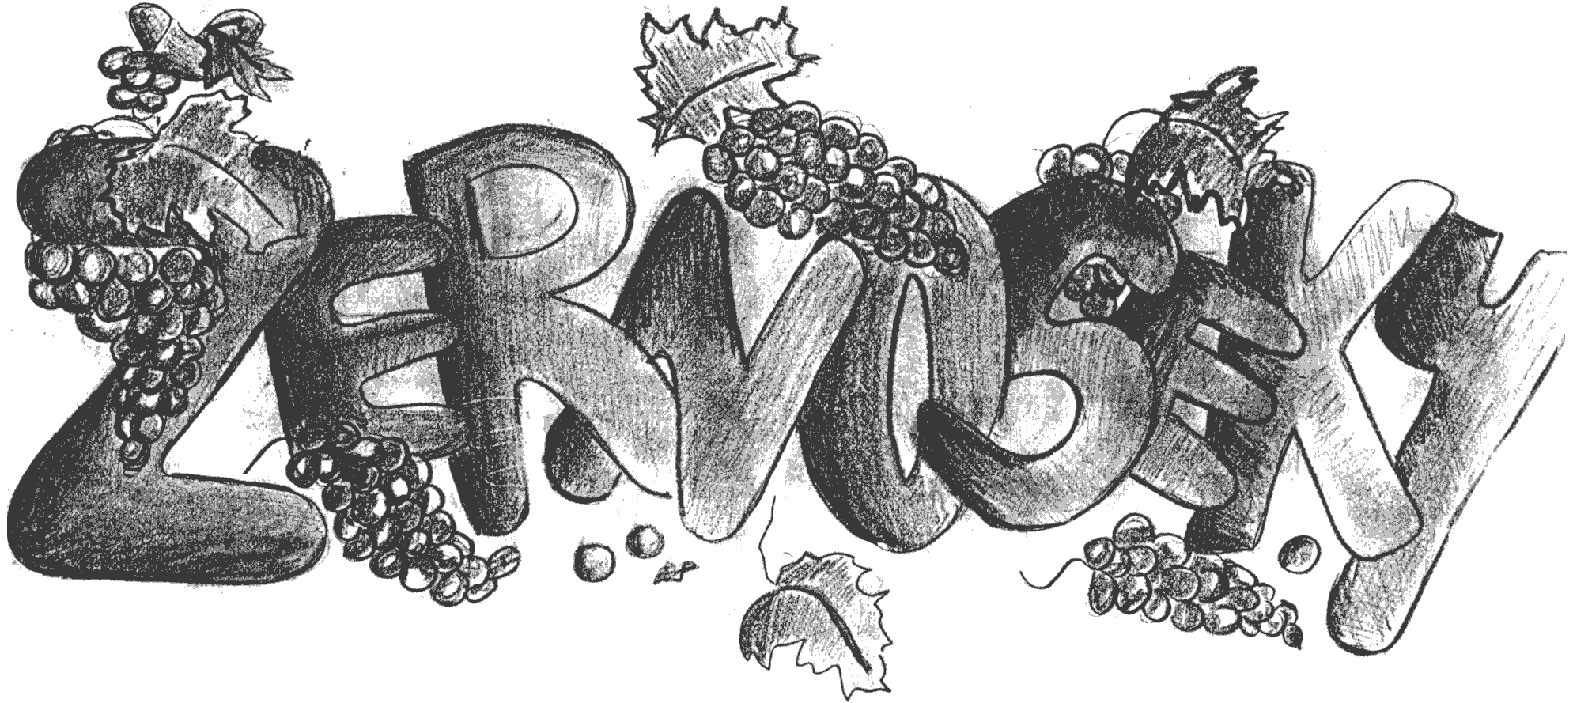
INFORMAČNÍ ZPRAVODAJ PRO RODIČE
ZŠ ŽERNOSECKÁ - KVĚTEN 2011

Vážení rodiče,
pravidelně Vás na tomto místě informujeme o tom, co se ve škole změnilo, ani dnešek nebude výjimkou. Po skončeném zateplení pláště budov a výměně oken došlo i na okolí školy a nový povrch na tenisovém kurtu a hřišti na basketbal. V budovách byly vyměněny oba výtahy, obnoveny nátěry na chodbách, zrekonstruovány sprchy v tělocvičnách a doplněn nábytek ve třídách. Do konce školního roku bude dokončena výměna osvětlení ve třídách a provedena rekonstrukce posledního sociálního zařízení. Postupně vybavujeme další naše učebny interaktivními tabulemi s dataprojektory, v současné době jich máme deset a další budou přibývat. Škola má také nový kamerový systém
napojený na Policii ČR, takže vandalové mají jistotu, že jsou zachyceni na záznamu.

CO PROBĚHLO

V předvánočním čase se menší děti zúčastnily lampiónového průvodu, který pro ně připravilo Sdružení rodičů. Již tradičně se opět konal po dva dny Vánoční koncert, letos opět v Kulturním domě Ládví. Sdružení rodičů dále uspořádalo pro naše žáky sportovní turnaje a diskotéky.
Pod patronací KPPP, Policie ČR, MP a DDM Praha 8 probíhal v 5. – 8. třídách protidrogově zaměřený program, s jehož zaváděním jsme započali již v roce 1995. Současně probíhaly programy o bezpečnosti pro 1. stupeň, o šikaně pro 6. třídy, kriminalitě a právní zodpovědnosti pro 7. třídy, právním vědomí pro žáky 9. tříd a další pro jiné třídy.
V rámci Dnů otevřených dveří se mohli rodiče s budoucími prvňáčky přijít seznámit se způsobem výuky v 1. třídách, prohlédnout si celý areál školy a usnadnit si tak rozhodování o výběru školy pro své dítě. K zápisu přišlo 120 dětí, do 1. tříd jsme přijali na naši školu 99 žáčků do čtyř tříd. Jsme rádi, že jméno naší školy se stalo synonymem pro kvalitní práci a všestranný zájem o děti. Účast při zápisu to potvrzovala, opět převyšovala naše přijímací možnosti, takže ne všechny děti, které přišly k zápisu, jsme mohli přijmout.
Závěrem prvního pololetí byl ukončen kurz plavání, kterého se účastnily děti ze čtvrtých tříd. Kurz se konal v plavecké hale v Neratovicích.
Na škole proběhla školní kola různých soutěží. Vítěze (případně náhradníky) jsme vyslali do obvodních kol, kde si vedli dobře. Např. v obvodním kole v anglické konverzaci jsme získali druhé místo, stejně tak v matematické olympiádě pátých tříd. Prvenství máme i v obvodním kole soutěže v šachu.
Zvítězili jsme a postoupili do krajského kola v Pražském poetickém setkání. Třídy 2.ABC, 4.A a 5.ABC se zapojily do soutěže „Veselá vajíčka v Europarku“. V rámci evaluace přistupujeme každoročně k hodnocení výsledků vzdělávání žáků nejen v rámci školy, ale zařazujeme testy SCIO, které nám dají srovnání s úrovní vzdělávání v ČR. V testování 9. tříd společnosti SCIO jsou výsledky v matematice špičkové, škola patří mezi 10% nejúspěšnějších škol v testování. Výsledky anglického a německého jazyka jsou nadprůměrné a škola má lepší výsledky než 70% zúčastněných škol. Proběhlo i testování pátých tříd, kde v českém a anglickém jazyce a matematice mají nadprůměrné výsledky, lepší než 70% zúčastněných škol. Dobrou úroveň výuky potvrzuje úspěšnost našich žáků na osmiletá gymnázia i další školy. V celkovém pořadí škol Prahy 8 ve sportovních soutěžích za 1. pololetí jsme se umístili na 1. místě s 92 body ( škola na druhém místě měla 66 bodů). Žáci prvního stupně zvítězili v rámci Prahy 8 ve vybíjené a ve šplhu. Stejně úspěšní byli i ve florbale a T- ballu. V rámci celé Prahy jsme získali 6. místo ve volejbalu, 5. místo v atletickém čtyřboji a florbale a 2. místo v kopané.
Školu v přírodě již absolvovaly třídy 3.C, 2.A, 4.B, 5.BC a 3.A, lyžařského výcviku se účastnili žáci 7. tříd.
Naši žáci se zúčastnili celé řady kulturních pořadů a vzdělávacích akcí.

CO CHYSTÁME

Počátkem dubna proběhlo rozřazovací řízení pro zařazení dětí do 3. tříd s rozšířenou výukou jazyků. Výsledky rozřazovacího řízení byly zveřejněny na webových stránkách školy a ve vývěskové skřínce u vchodu do školy.
Děti 3. tříd projdou praktickým výcvikem na dopravním hřišti Rokoska, žáci 4. a 5. tříd se zúčastňují uceleného programu na novém dopravním hřišti Prahy 9.
Další třídy odjíždějí na školu v přírodě v květnu a červnu, zájezd do Anglie se koná koncem května.
Na 15. června plánujeme schůzku rodičů budoucích prvňáčků. Ze zábavných akcí děti čeká čarodějnické rejdění s opékáním, táborákové povyražení s vystoupením šermířů a na závěr školního roku opět tradičně Žernosecká pouť – ve středu 22.6.2009.

NA CO VÁS CHCEME UPOZORNIT

Školním psychologem je PhDr. Marie Mesanyová, která „sleduje“ naši školu. . Ve škole je přítomna jednou měsíčně ve středu od 11,00 do 14,00 hod.
Jsme si stále vědomi toho, že mezi dětmi se mohou projevit náznaky šikany, některé děti mohou mít i „zkušenosti“ s týráním, některé s drogami a některé potřebují poradit. Není jednoduché vše včas zachytit. Ne vždy se děti obrátí na učitele osobně, stydí se. Na škole je zavedena schránka důvěry, kam mohou děti vhodit jakékoliv nápady, stížnosti, problémy s tím, že se jimi skutečně vážně zabýváme. Máme zkušenost, že vedle „blbostí“ se objevují i věci podnětné či takové, které potřebují urychleně řešit. Kromě toho se mohou děti obrátit na výchovnou poradkyni školy Mgr. Naděždu Badieovou nebo případně její zástupkyni Mgr. Dagmar Jeřábkovou.
Škola má webovou stránku – najdete ji na www.zernosecka.cz a e-mailovou adresu : zs.zernosecka@seznam.cz. (stránka poskytuje podrobné aktualizované informace o škole, školní jídelně a akcích pořádaných školou).
Policie ČR a Městská policie upozorňují rodiče a návštěvníky ZŠ Žernosecká na častý výskyt dvou dopravních přestupků. Před školou bylo zřízeno parkoviště pro rodiče přivážející a odvážející děti. Proto byla doba parkování omezena v době od 7,00 do 17,00 hod. na 30 minut, což se často nedodržuje. Druhým přestupkem je přejíždění plné čáry při vyjíždění z parkoviště. Oba přestupky bude policie kontrolovat.
Dále chci upozornit, že pokud dítě nemá objednaný oběd, nedostane ho. Snažili jsme se do nynějška tolerovat zapomenutí u nejmenších, ale jejich počet se stále zvyšuje. Obědy nejsou objednány, přestože je možné objednat je čipem, telefonicky i přes internet. Prosím rodiče o lepší kontrolu, jinak hrozí, že dítě bude skutečně bez oběda.
Upozorňuji ještě na jeden problém, který se nám ve škole rozmáhá. Je to vandalství a záměrné ničení nově opravených prostor školy – týká se nejenom chlapců, ale i dívek. Považuji za nezbytné upozornit rodiče, že pokud takové žáky přistihneme, potká je tvrdé potrestání.

Vzhledem k proměnlivému počasí prosíme rodiče, aby vcházeli jen do vstupních prostor školy a v případě nutnosti šli dál pouze po souhlasu pracovnice v šatně. V rámci bezpečnosti dětí mají pracovnice v šatně povinnost vědět o každém návštěvníkovi a znát, za kým jde.

Vážení rodiče,
vzhledem k tomu, že k 31.7.2011 odcházím do důchodu, Městská část Praha 8 vyhlásila konkurz na funkci ředitele ZŠ Žernosecká. Dovoluji si Vám oznámit, že od 1.8.2011 byla jmenována ředitelkou naší školy RNDr. Božena Čerňanská. Blahopřeji jí a pevně věřím, že pod jejím vedením bude škola i nadále vzkvétat.
Chtěl bych při této příležitosti poděkovat té velké většině rodičů, se kterými jsem úspěšně spolupracoval a popřát škole, žákům, rodičům a všem zaměstnancům pevné zdraví, hodně štěstí a úspěchů v dalších letech. Letos končí na naší škole i další kolegové, pí Libuše Šrottová, Marta Brumovská a Jiří Markalous a já jim jménem nás všech děkuji za obětavou práci a přeji jim pevné zdraví a spokojený důchod.
Váš Karel Kesl

